健康体检体检须知
体检前注意事项
- 体检请提前2天微信公众号预约。
- 体检当日请客户携带有效身份证件前往体检中心体检。现场出示：“身份证+预约短信”登记
- 体检开始登记时间为8：00，体检当日10：30前完成采血，请在10：00以前到达体检中心
- 体检当日早餐禁食、水（常服药者可照常服药），体检完毕，体检中心提供营养早餐
- 体检前一天晚上10点后禁食、勿剧烈运动及熬夜
- 体检前三天宜清淡饮食，勿饮酒；高血压心脏病等慢性病患者体检当日无需停药（须向内科医生声明）
- 体检时请勿戴隐形眼镜；女士请穿宽松内衣；勿穿连裤袜，如需放射检查，请勿佩戴首饰，不宜穿带金属配饰衣服
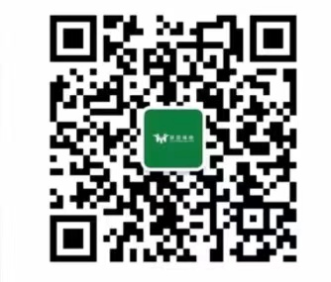
- 60岁以上老人，建议家属陪同体检
预约流程（请提前至少2天预约）
第一步：微信关注公众号“成都环亚华康体检中心”
（或微信扫描右侧二维码）
第二步：点击“体检预约”。
第三步：点击：“体检预约”。
第四步：填写本人“身份证号”和“姓名”后按提示完成预约。
第五步：收到“预约成功短信”
也可联系服务专员预约：杜秀梅 15198186367（微信同号）

环亚体检文殊院分院
地址：成都市青羊区文武路2号光大金融中心大厦2F（政务服务中心旁）
停车场：搜索“光大金融中心大厦停车场”，负2.3楼均可停车。
交通：地铁1号线直达（文殊院站H出口直行500米）
环亚体检桐梓林分院
地址：武侯区人民南路四段53号嘉云台一栋4F（省肿瘤医院旁边）
交通：地铁1号线直达（桐梓林站C出口出城方向350米）
停车场：搜索“嘉云台大厦停车场入口”负二楼停车，电梯直达4楼体检中心
环亚体检天府三街分院
地址：成都市高新区天府三街69号新希望国际B2座3F
（B2座大厅最里面5号电梯可达，或者高峰期大厅门口继续直行50米消防电梯可达）
停车场：搜索“新希望国际B座停车场”，电梯直达3楼。
交通：地铁1号线直达（天府三街站A出口直行150米）
电子报告查询
- 扫描右上角二维码，关注“环亚华康体检中心”微信公众号，菜单栏选择“报告查询”
- 电子报告出具时间：5-7个工作日，收到短信即可查看

